РЕСПУБЛИКА МОРДОВИЯ

АДМИНИCТРАЦИЯ КОВЫЛКИНСКОГО МУНИЦИПАЛЬНОГО РАЙОНА

П О С Т А Н О В Л Е Н И Е
«08» 07 2022 г. | №. 729 .

О внесении изменений в схемы теплоснабжения Примокшанского сельского поселения и Шингаринского сельского поселения Ковылкинского муниципального района Республики Мордовия

В соответствии с Федеральным законом от 27 июля 2010 года № 190–ФЗ «О теплоснабжении», постановлением Правительства Российской Федерации от 22 февраля 2012 года № 154 «О требованиях к схемам теплоснабжения, порядку их разработки и утверждения», протоколом публичных слушаний по внесению изменений в схемы теплоснабжения Примокшанского сельского поселения и Шингаринского сельского поселения Ковылкинского муниципального района Республики Мордовия от 6 июня 2022 года, руководствуясь Уставом Ковылкинского муниципального района Республики Мордовия, администрация Ковылкинского муниципального района Республики Мордовия постановляет:
- Внести в схемы теплоснабжения Ковылкинского муниципального района Республики Мордовия, утвержденные постановлением Ковылкинского муниципального района Республики Мордовия от 4 августа 2021 года № 741 «Постановление об утверждении схем теплоснабжения Больщеазяського сельского поселения, Изосимовского сельского поселения, Казенно-Майданского сельского поселения, Клиновского сельского поселения, Кочелаевского сельского поселения, Краснопресненского сельского поселения, Курнинского сельского поселения, Мамолаевского сельского поселения, Мордовско-Вечкенинского сельского поселения, Мордовско-Коломасовского сельского поселения, Парапинского сельского поселения, Примокшанского сельского поселения, Рыбкинского сельского поселения, Токмовского сельского поселения, Троицкого сельского поселения, Шингаринского сельского поселения Ковылкинского муниципального района Республики Мордовия до 2035 года» следующие изменения:
1.1. в схеме теплоснабжения Примокшанского сельского поселения:
1.1.1. в разделе 1:
а) в пункте 1.1.:
- Таблицу 3 изложить в следующей редакции:
«Таблица 3 – Характеристика потребителей котельной пос. Примокшанский
№ | Наименование потребителя | Адрес | Расчетная нагрузка на отопление, Гкал/ч | Расчетная нагрузка на Вентиляцию, Гкал/ч | Расчетная нагрузка на ГВС, Гкал/ч | Суммарная нагрузка, Гкал/ч
 | Котельная пос. Примокшанский
1 | Жилой дом | п.Примокшанский, ул. Комарова д.26 | 0,043 | - | - | 0,043
2 | Жилой дом | п.Примокшанский, ул. Комарова д.28 | 0,044 | - | - | 0,044
3 | Жилой дом | п.Примокшанский, ул. Комарова д.30 | 0,069 | - | - | 0,069
4 | Жилой дом | п.Примокшанский, ул. Комарова д.30А | 0,079 | - | - | 0,079
5 | Жилой дом | п.Примокшанский, ул. Комарова д.34 | 0,083 | - | - | 0,083
6 | Жилой дом | п.Примокшанский, ул. Комарова д.3Б | 0,070 | - | - | 0,070
7 | Жилой дом | п.Примокшанский, ул. Комарова д.32 | 0,070 | - | - | 0,070
8 | Жилой дом | п.Примокшанский, ул. Комарова д.24 | 0,037 | - | - | 0,037
9 | Жилой дом | п.Примокшанский, ул. Комарова д.22 | 0,037 | - | - | 0,037
10 | Жилой дом | п.Примокшанский, ул. Комарова д.2А | 0,027 | - | - | 0,027
11 | Жилой дом | п.Примокшанский, ул. Комарова д.2 | 0,031 |  |  | 0,031
12 | Жилой дом | п.Примокшанский, ул. Песчаная д.5А | 0,011 | - | - | 0,011
13 | Примокшанская средняя общеобразовательная школа | п.Примокшанский, ул.Песчаная, д.7 "а" | 0,093 | 0,020 | - | 0,113
14 | Часть арендуемая администрацией | п.Примокшанский, ул.Песчаная, д.7 | 0,032 | 0,006 |  | 0,038
15 | Детский сад | п.Примокшанский, ул.Песчаная, д.7 | 0,064 | 0,017 |  | 0,081
16 | Центр культуры Ковылкинского муниципального района | п.Примокшанский, ул.Песчаная, д.6 | 0,047 | - | - | 0,047
 | Всего |  | 0,837 | 0,043 |  | 0,880
»;
- Таблицу 4 изложить в следующей редакции:
«Таблица 4 – Параметры тепловых сетей пос. Примокшанский

Наменование начала участка тепловой сети | Наименование конца участка тепловой сети | Внутренний диаметр трубопроводов на участке Dн, м | Длина трубопровода (в двухтрубном исчислении), м | Теплоизоляционный материал | Вид прокладки тепловой сети | Год ввода в эксплуатацию (перекладки) | Средняя глубина заложения оси трубопроводов H, м
Котельная пос. Примокшанский
ТУ-1 | ТУ-2 | 0,1 | 56,13 | н/д | Подземная бесканальная | С 2004 г. | 1,5
Котельная | ТУ-1 | 0,1 | 10 | н/д | Подземная бесканальная | 1959 год | 1,5
ТУ-3 | ТУ-4 | 0,1 | 55,64 | н/д | Подземная бесканальная | С 2004 г. | 1,5
ТУ-9 | ТУ-10 | 0,1 | 40,83 | н/д | Подземная бесканальная | С 2004 г. | 1,5
ТУ-8 | ТУ-9 | 0,1 | 46,85 | н/д | Подземная бесканальная | С 2004 г. | 1,5
ТУ-2 | ТУ-3 | 0,1 | 63,31 | н/д | Подземная бесканальная | С 2004 г. | 1,5
ТУ-1 | ТУ-8 | 0,1 | 69,81 | н/д | Подземная бесканальная | С 2004 г. | 1,5
ТУ-3 | Детский сад | 0,082 | 56,92 | Маты и плиты из минеральной ваты марки 75 | Надземная | 1959 год | 1,5
ТУ-8 | ул.Комарова.30а | 0,082 | 57,92 | н/д | Подземная бесканальная | С 2004 г. | 1,5
ТУ-10 | ул.Комарова.34 | 0,082 | 79,26 | н/д | Подземная бесканальная | С 2004 г. | 1,5
ТУ-4 | ТУ-7 | 0,082 | 45,67 | Маты и плиты из минеральной ваты марки 75 | Надземная | 1959 год | 1,5
ТУ-2 | Школа | 0,082 | 35,01 | Маты и плиты из минеральной ваты марки 75 | Надземная | 1959 год | 1,5
ТУ-10 | ТУ-11 | 0,082 | 55,67 | н/д | Подземная бесканальная | С 2004 г. | 1,5
ТУ-13 | ТУ-14 | 0,05 | 43,7 | Маты и плиты из минеральной ваты марки 75 | Надземная | 1959 год | 1,5
ТУ-7 | ТУ-16 | 0,05 | 129,85 | Маты и плиты из минеральной ваты марки 75 | Надземная | 1959 год | 1,5
ТУ-13 | ул.Комарова.24 | 0,05 | 10,22 | Маты и плиты из минеральной ваты марки 75 | Надземная | 1959 год | 1,5
ТУ-5 | ДК | 0,05 | 101,06 | Маты и плиты из минеральной ваты марки 75 | Надземная | 1959 год | 1,5
ТУ-9 | ул.Комарова.3б | 0,05 | 11,14 | Маты и плиты из минеральной ваты марки 75 | Надземная | 1959 год | 1,5
ТУ-12 | ТУ-13 | 0,05 | 47,91 | Маты и плиты из минеральной ваты марки 75 | Надземная | 1959 год | 1,5
ТУ-12 | ул.Комарова.26 | 0,05 | 8,99 | н/д | Подземная бесканальная | 1959 год | 1,5
ТУ-11 | ТУ-12 | 0,05 | 19,91 | н/д | Подземная бесканальная | 1959 год | 1,5
ТУ-11 | ул.Комарова.28 | 0,05 | 34,95 | н/д | Подземная бесканальная | 1959 год | 1,5
ТУ-14 | ул.Комарова.22 | 0,05 | 9,44 | н/д | Подземная бесканальная | 1959 год | 1,5
ТУ-4 | Администрация | 0,05 | 40,84 | н/д | Подземная бесканальная | 1959 год | 1,5
ТУ-10 | ул.Комарова.30 | 0,05 | 25,62 | н/д | Подземная бесканальная | 1959 год | 1,5
ТУ-8 | ул.Комарова.32 | 0,05 | 11,25 | н/д | Подземная бесканальная | 1959 год | 1,5
ТУ-7 | ТУ-5 | 0,05 | 14,61 | н/д | Подземная бесканальная | 1959 год | 1,5
ТУ-6 | ул.Комарова.2а | 0,04 | 35,76 | н/д | Подземная бесканальная | 1959 год | 1,5
ТУ-16 | ТУ-6 | 0,04 | 76,76 | н/д | Подземная бесканальная | 1959 год | 1,5
ТУ-5 | ул.Песчаная.5а | 0,032 | 30,66 | н/д | Подземная бесканальная | 1959 год | 1,5
».
б) в пункте 1.2.:
- Таблицу 5 изложить в следующей редакции:
«Таблица 5 – Балансы тепловой мощности и присоединенной тепловой нагрузки, Гкал/ч.
Наименование источника теплоснабжения, период | Установленная мощность, Гкал/ч | Располагаемая мощность, Гкал/ч | Тепловая мощность нетто, Гкал/ч | Собственные нужды, Гкал/ч | Потери в тепловых сетях, Гкал/ч | Присоединенная нагрузка, Гкал/ч |  |  | Резерв (+)/Дефицит (-)
 |  |  |  |  |  | отопление и вентиляция | ГВС | Всего | Резерв (+)/Дефицит (-)
Котельная пос. Примокшанский
2020 | 3,20 | 3,20 | 3,19 | 0,01 | 0,146 | 0,880 | - | 0,880 | 2,164
2021 | 3,20 | 3,20 | 3,19 | 0,01 | 0,146 | 0,880 | - | 0,880 | 2,164
2022 | 3,20 | 3,20 | 3,19 | 0,01 | 0,146 | 0,880 | - | 0,880 | 2,164
2023 | 3,20 | 3,20 | 3,19 | 0,01 | 0,146 | 0,880 | - | 0,880 | 2,164
2024 | 3,20 | 3,20 | 3,19 | 0,01 | 0,146 | 0,880 | - | 0,880 | 2,164
2025 | 3,20 | 3,20 | 3,19 | 0,01 | 0,146 | 0,880 | - | 0,880 | 2,164
В период 2026-2030 гг. | 3,20 | 3,20 | 3,19 | 0,01 | 0,146 | 0,880 | - | 0,880 | 2,164
В период 2031-2035 гг. | 3,20 | 3,20 | 3,19 | 0,01 | 0,146 | 0,880 | - | 0,880 | 2,164
»;
- в абзаце 2 слова «требуется строительство новой котельной, мощностью 1,2 МВт и присоединительного участка тепловой сети Ду 108, протяженностью 10 м, подземная бесканальная прокладка, изоляция ППУ-ПЭ.» заменить словами «не требуется модернизация котельной.».
1.1.2. в Таблицу 8 раздела 3 изложить в следующей редакции:
«Таблица 8 – Основные технико-экономические показатели работы теплоснабжающей организации МП КМР «Ковылкинские тепловые сети» на 2023 г.
Наименование показателя |  | Котельная пос. Примокшанский
Основное топливо |  | Природный газ
 |  | ВСЕГО | 1 полугодие | 2 полугодие
Объем произведенной тепловой энергии за год, Гкал |  | 2173,715 | 1232,491 | 941,224
Годовой отпуск тепла c коллекторов котельной, Гкал |  | 2149,734 | 1216,333 | 933,401
Полезный отпуск тепловой энергии за год, Гкал, в т.ч.: |  | 1793,985 | 1006,178 | 787,807
- бюджетные потребители |  | 538,632 | 321,310 | 217,322
- население |  | 1255,353 | 684,868 | 570,485
- прочие |  | - | - | -
Годовой расход условного топлива, т у.т. |  | 357,838 | 202,729 | 155,109
Годовой расход натурального топлива (природный газ, тыс.н.м.куб.) |  | 305,844 | 173,272 | 132,572
Удельный расход топлива на выработку тепловой энергии | условного кг.у.т./Гкал | 164,620 | 164,486 | 164,802
Удельный расход топлива на выработку тепловой энергии | Природного газа, нм.куб./Гкал | 140,701 | 140,587 | 140,857
».
1.1.3. в разделе 4:
а) в пункт 4.2.:
- в абзаце 1 слова «планируется строительство новой котельной, мощностью 1,2 МВт и присоединительного участка тепловой сети Ду 108, протяженностью 10 м, подземная бесканальная прокладка, изоляция ППУ-ПЭ» заменить словами «мероприятия по источникам тепловой энергии не планируются»
- Таблицу 9 изложить в следующей редакции:
«Таблица 9 – Предложения по перспективной установленной тепловой мощности каждого источника тепловой энергии
№ п/п | Наименование котельной | Вид мероприятий | Срок ввода в эксплуатацию новых мощностей, год | Установленная мощность, Гкал/ч
 |  |  |  | на 2021 год | на 2035 год | изменение (+/-)
1 | Котельная пос. Примокшанский | Мероприятия не планируются | - | 3,20 | 3,20 | 0
».
б) в пункте 4.3:
- в абзаце 1 слова «новой котельной, мощностью 1,2 МВт и присоединительного участка тепловой сети Ду 108, протяженностью 10 м, подземная бесканальная прокладка, изоляция ППУ-ПЭ, а также строительство тепловых сетей, затраты на мероприятия составляют – 17632,761 тыс. руб. (с учетом НДС).» заменить словами «тепловых сетей в связи с исчерпанием эксплуатационного ресурса, затраты на мероприятие составляют – 3019,698 тыс. руб. (с учетом НДС).»
- Таблицу 10 изложить в следующей редакции:
«Таблица 10 - Финансовые потребности в реализацию проектов по развитию системы теплоснабжения (тыс. руб. с учетом НДС)
Наименование проекта | Мероприятия | Период реализации проекта | Стоимость мероприятия, с НДС, тыс. руб.
Строительство новых тепловых сетей | - | - | -
Строительство тепловых сетей с оптимизацией диаметров трубопровода | - | - | -
Строительство тепловых сетей в связи с исчерпанием эксплуатационного ресурса | Реконструкция участка тепловой сети от ТУ-8 до ж/д Комарова №30а, вид прокладки-подземный канальный. Изоляция минвата. ДУ 57 мм, протяженность 60 метров  Реконструкция участка тепловой сети от ТУ-8 до ТУ-10, вид прокладки-подземный канальный. Изоляция минвата. ДУ 108 мм, протяженность 88 метров  Реконструкция участка тепловой сети от ТУ-4 до ТУ-7, вид прокладки-подземный канальный. Изоляция минвата. ДУ 89 мм, протяженность 41 метр  Реконструкция участка тепловой сети от ТУ-1 до ТУ-8 (от Котельной до ж/д Комарова №32), вид прокладки-подземный канальный. Изоляция минвата. ДУ 108 мм, протяженность 80 метров | 2022 г. | 555,719  957,720  566,829  939,430
ИТОГО |  |  | 3019,698
».
1.1.4. в пункте 5.1 раздела 5:
- Рисунок 1 изложить в следующей редакции.
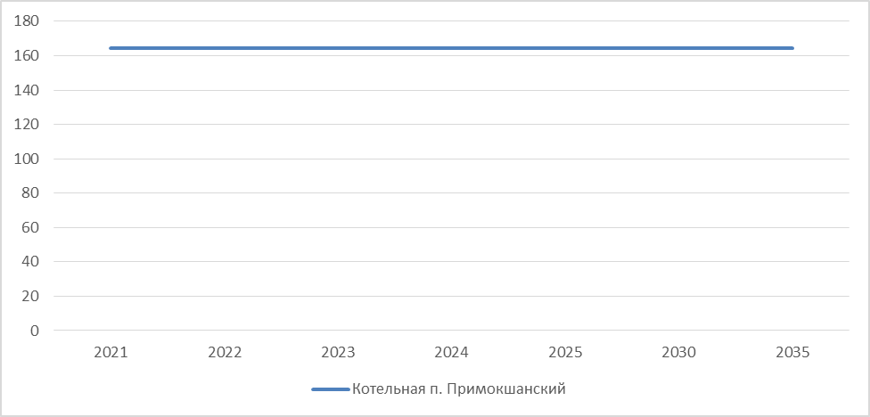
Рисунок 1. Динамика НУР топлива на период 2021-2035 г.г.»;
- Таблицу 11 изложить в следующей редакции:
«Таблица 11 – Перспективные плановые значения удельных расходов топлива на производство тепловой энергии

Показатель | Единицы измерения | 2021 г. | 2022 г. | 2023 г. | 2024 г. | 2025 г. | 2030 г. | 2035 г.
Зона действия котельной пос. Примокшанский
Выработка тепловой энергии | Гкал | 2143,715 | 2143,715 | 2143,715 | 2143,715 | 2143,715 | 2143,715 | 2143,715
НУР топлива | кг.у.т. | 164,62 | 164,62 | 164,62 | 164,62 | 164,62 | 164,62 | 164,62
».
1.1.5. Рисунок 1 приложения изложить в следующей редакции:
«Схема теплоснабжения Примокшанского сельского поселения Ковылкинского муниципального района Республики Мордовия на период до 2035 года
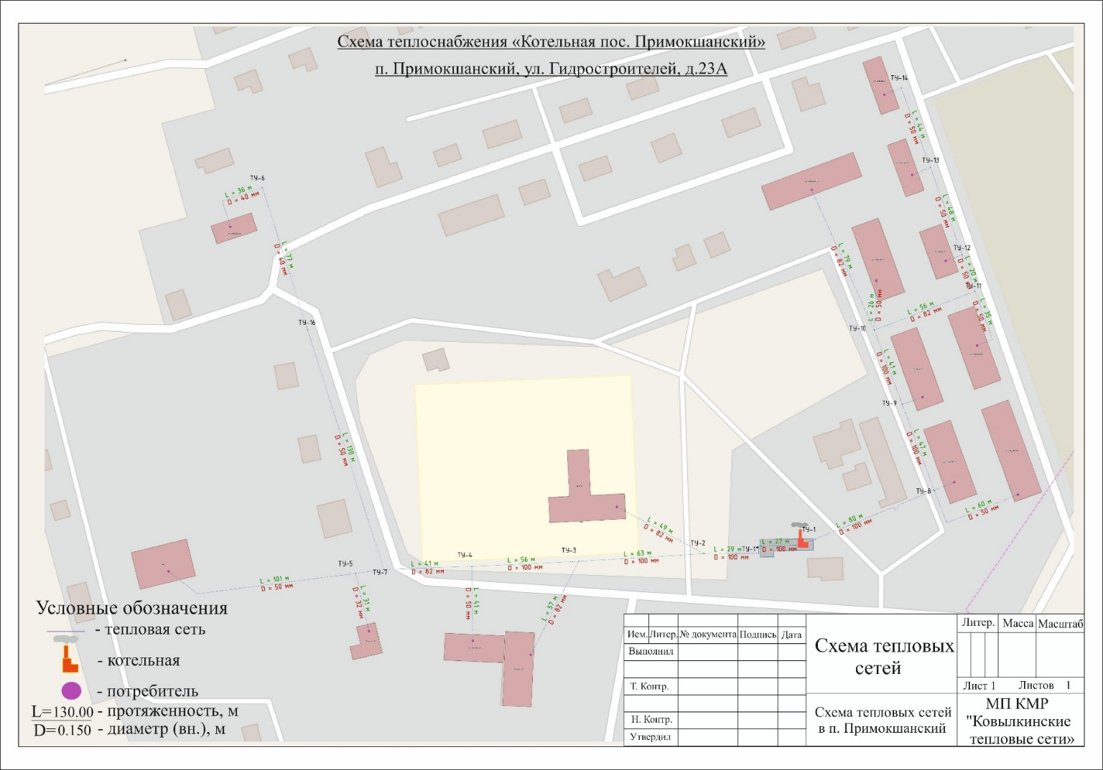
Рисунок 1. Зона действия котельной пос. Примокшанский».
1.2. в схеме теплоснабжения Шингаринского сельского поселения внести следующие изменения:
1.2.1. в разделе 1:
а) в пункте 1.1:
- Таблицу 3 изложить в следующей редакции:
«Таблица 3 – Характеристика потребителей котельной пос.Силикатный
№ | Наименование потребителя | Адрес | Расчетная нагрузка на отопление, Гкал/ч | Расчетная нагрузка на Вентиляцию, Гкал/ч | Расчетная нагрузка на ГВС, Гкал/ч | Суммарная нагрузка, Гкал/ч
 | Котельная пос. Силикатный
1 | Жилой дом | п. Силикатный, ул. Луговая, д.24А | 0,126 | - | - | 0,126
2 | Жилой дом | п. Силикатный, ул. Луговая д.2 | 0,008 | - | - | 0,008
3 | Жилой дом | п. Силикатный, ул. Луговая д.5 | 0,008 | - | - | 0,008
4 | Жилой дом | п. Силикатный, ул. Луговая д.8 | 0,014 | - | - | 0,014
5 | Жилой дом | п. Силикатный, ул. Луговая д.10 | 0,014 | - | - | 0,014
6 | Жилой дом | п. Силикатный, ул. Луговая д.11 | 0,008 | - | - | 0,008
7 | Жилой дом | п. Силикатный, ул. Луговая д.14 | 0,014 | - | - | 0,014
8 | Жилой дом | п. Силикатный, ул. Луговая д.37 | 0,161 | - | - | 0,161
9 | Жилой дом | п. Силикатный, ул. Луговая д.18 | 0,027 | - | - | 0,027
10 | Жилой дом | п. Силикатный, ул. Луговая д.19 | 0,014 | - | - | 0,014
11 | Жилой дом | п. Силикатный, ул. Луговая д.21 | 0,014 | - | - | 0,014
12 | Жилой дом | п. Силикатный, ул. Луговая д.23 | 0,008 | - | - | 0,008
13 | Жилой дом | п. Силикатный, ул. Луговая д.24 | 0,014 | - | - | 0,014
14 | Жилой дом | п. Силикатный, ул. Луговая д.28 | 0,066 | - | - | 0,066
15 | Жилой дом | п. Силикатный, ул. Луговая д.29 | 0,065 | - | - | 0,065
16 | Жилой дом | п. Силикатный, ул. Луговая д.30 | 0,061 | - | - | 0,061
17 | Жилой дом | п. Силикатный, ул. Луговая д.31 | 0,068 | - | - | 0,068
18 | Жилой дом | п. Силикатный, ул. Луговая д.32 | 0,068 | - | - | 0,068
19 | Жилой дом | п. Силикатный, ул. Луговая д.33 | 0,067 | - | - | 0,067
20 | Жилой дом | п. Силикатный, ул. Луговая д.34 | 0,152 | - | - | 0,152
21 | Жилой дом | п. Силикатный, ул. Луговая д.35 | 0,065 | - | - | 0,065
22 | Жилой дом | п. Силикатный, ул. Луговая д.38 | 0,148 | - | - | 0,148
23 | Жилой дом | п. Силикатный, ул. Гагарина д.1 | 0,008 | - | - | 0,008
24 | Жилой дом | п. Силикатный, ул. Гагарина д.2 | 0,008 | - | - | 0,008
25 | Жилой дом | п. Силикатный, ул. Гагарина д.3 | 0,096 | - | - | 0,096
26 | Жилой дом | п. Силикатный, ул. Гагарина д.4 | 0,014 | - | - | 0,014
27 | Жилой дом | п. Силикатный, ул. Гагарина д.6 | 0,008 | - | - | 0,008
28 | Жилой дом | п. Силикатный, ул. Гагарина д.7 | 0,037 | - | - | 0,037
29 | Жилой дом | п. Силикатный, ул. Гагарина д.8 | 0,037 | - | - | 0,037
30 | Жилой дом | п. Силикатный, ул. Гагарина д.9А | 0,102 | - | - | 0,102
31 | Жилой дом | п. Силикатный, ул. Гагарина д.15 | 0,009 | - | - | 0,009
32 | Жилой дом | п. Силикатный, ул.Горького д.1 | 0,008 | - | - | 0,008
33 | Жилой дом | п. Силикатный, ул.Горького д.2 | 0,008 | - | - | 0,008
34 | Жилой дом | п. Силикатный, ул.Горького д.3 | 0,014 | - | - | 0,014
35 | Жилой дом | п. Силикатный, ул.Горького д.5 | 0,014 | - | - | 0,014
36 | Жилой дом | п. Силикатный, ул.Горького д.6 | 0,008 | - | - | 0,008
37 | Жилой дом | п. Силикатный, ул.Горького д.7 | 0,008 | - | - | 0,008
38 | Жилой дом | п. Силикатный, ул.Горького д.8 | 0,008 | - | - | 0,008
39 | Жилой дом | п. Силикатный, ул.Горького д.12 | 0,037 | - | - | 0,037
40 | Жилой дом | п. Силикатный, ул.Горького д.13 | 0,037 | - | - | 0,037
41 | Жилой дом | п. Силикатный, ул. Новая д. 1 | 0,016 | - | - | 0,016
42 | Жилой дом | п. Силикатный, ул. Новая д. 2 | 0,016 | - | - | 0,016
43 | Жилой дом | ул. Луговая,д.36 | 0,026 | - | - | 0,026
44 | Муниципальное бюджетное дошкольное образовательное учреждение "Центр развития ребенка-детский сад "Сказка"" | п. Силикатный, ул.Горького д. 10 | 0,021 | 0,006 | - | 0,027
45 | Шингаринская средняя общеобразовательная школа | п. Силикатный, ул.Горького д. 14 | 0,192 | - | - | 0,192
46 | Шингаринская средняя общеобразовательная школа | п. Силикатный, ул.Горького д. 14 | 0,012 | - | - | 0,012
47 | Центр культуры Ковылкинского муниципального района | п. Силикатный, ул. Горького д.15 | 0,044 | - | - | 0,044
48 | Администрация Шингаринского сельского поселения Ковыл.муниципального района Р.М. | п. Силикатный, ул. Гагарина д.13 | 0,022 | 0,004 | - | 0,026
49 | Магазины | п. Силикатный, ул.Луговая, д.27 | 0,010 | - | - | 0,010
50 | Почта | п. Силикатный, ул. Гагарина д.13 | 0,002 | 0,0005 |  | 0,003
 | Всего |  | 2,012 | 0,011 | - | 2,023
»;
- в 4 абзаце слова «требуется строительство новой котельной, мощностью 3 МВт и присоединительного участка тепловой сети Ду 159, протяженностью 15 м подземная бесканальная прокладка, изоляция ППУ-ПЭ.» заменить словами «не требуется модернизация котельной.».
б) в пункте 1.2:
- Таблицу 5 изложить в следующей редакции:
«Таблица 5 – Балансы тепловой мощности и присоединенной тепловой нагрузки, Гкал/ч.
Наименование источника теплоснабжения, период | Установленная мощность, Гкал/ч | Располагаемая мощность, Гкал/ч | Тепловая мощность нетто, Гкал/ч | Собственные нужды, Гкал/ч | Потери в тепловых сетях, Гкал/ч | Присоединенная нагрузка, Гкал/ч |  |  | Резерв (+)/Дефицит (-)
 |  |  |  |  |  | отопление и вентиляция | ГВС | Всего | Резерв (+)/Дефицит (-)
Котельная пос. Силикатный
2020 | 2,752 | 2,752 | 2,730 | 0,022 | 0,409 | 2,023 | - | 2,023 | 0,298
2021 | 2,752 | 2,752 | 2,730 | 0,022 | 0,409 | 2,023 | - | 2,023 | 0,298
2022 | 2,752 | 2,752 | 2,730 | 0,022 | 0,409 | 2,023 | - | 2,023 | 0,298
2023 | 2,752 | 2,752 | 2,730 | 0,022 | 0,409 | 2,023 | - | 2,023 | 0,298
2024 | 2,752 | 2,752 | 2,730 | 0,022 | 0,409 | 2,023 | - | 2,023 | 0,298
2025 | 2,752 | 2,752 | 2,730 | 0,022 | 0,409 | 2,023 | - | 2,023 | 0,298
В период 2026-2030 гг. | 2,752 | 2,752 | 2,730 | 0,022 | 0,409 | 2,023 | - | 2,023 | 0,298
В период 2031-2035 гг. | 2,752 | 2,752 | 2,730 | 0,022 | 0,409 | 2,023 | - | 2,023 | 0,298
»;
- в 2 абзаце слова «требуется строительство новой котельной, мощностью 3 МВт и присоединительного участка тепловой сети Ду 159, протяженностью 15 м подземная бесканальная прокладка, изоляция ППУ-ПЭ.» заменить словами «не требуется модернизация котельной.».
1.2.2. Таблицу 8 раздела 3 изложить в следующей редакции:
«Таблица 8 – Основные технико-экономические показатели работы теплоснабжающей организации МП КМР «Ковылкинские тепловые сети» на 2023 г.
Наименование показателя |  | Котельная пос. Силикатный
Основное топливо |  | Природный газ
 |  | ВСЕГО | 1 полугодие | 2 полугодие
Объем произведенной тепловой энергии за год, Гкал |  | 4120,447 | 2331,500 | 1788,947
Годовой отпуск тепла c коллекторов котельной, Гкал |  | 4076,285 | 2301,744 | 1774,541
Полезный отпуск тепловой энергии за год, Гкал, в т.ч.: |  | 3252,292 | 1803,729 | 1448,563
- бюджетные потребители |  | 508,251 | 305,470 | 202,781
- население |  | 2714,983 | 1480,506 | 1234,477
- прочие |  | 29,058 | 17,753 | 11,305
Годовой расход условного топлива, т у.т. |  | 679,628 | 384,843 | 294,785
Годовой расход натурального топлива (природный газ, тыс.н.м.куб.) |  | 580,878 | 328,925 | 251,953
Удельный расход топлива на выработку тепловой энергии | условного кг.у.т./Гкал | 164,940 | 165,062 | 164,765
Удельный расход топлива на выработку тепловой энергии | Природного газа, нм.куб./Гкал | 140,975 | 141,079 | 140,825
».
1.2.3. в разделе 4:
а) в пункте 4.2:
- в абзаце 1 слова «планируется строительство новой котельной, мощностью 3 МВт и присоединительного участка тепловой сети Ду 159, протяженностью 15 м подземная бесканальная прокладка, изоляция ППУ-ПЭ» заменить словами «мероприятия по источникам тепловой энергии не планируются»
- Таблицу 9 изложить в следующей редакции:
«Таблица 9 – Предложения по перспективной установленной тепловой мощности каждого источника тепловой энергии
№ п/п | Наименование котельной | Вид мероприятий | Срок ввода в эксплуатацию новых мощностей, год | Установленная мощность, Гкал/ч
 |  |  |  | на 2021 год | на 2035 год | изменение (+/-)
1 | Котельная пос. Силикатный | Мероприятия не планируются | - | 2,752 | 2,752 | -
».
б) в пункте 4.3:
- в абзаце 1 слова «новой котельной, мощностью 3 МВт и присоединительного участка тепловой сети Ду 159, протяженностью 15 м подземная бесканальная прокладка, изоляция ППУ-ПЭ и строительство тепловых сетей, затраты на мероприятия составляют – 63604,511 тыс. руб. (с учетом НДС).» заменить словами «тепловых сетей в связи с исчерпанием эксплуатационного ресурса, затраты на мероприятие составляют – 2768,840 тыс. руб. (с учетом НДС).»
- Таблицу 10 изложить в следующей редакции:
«Таблица 10 - Финансовые потребности в реализацию проектов по развитию системы теплоснабжения (тыс. руб. с учетом НДС)
Наименование проекта | Мероприятия | Период реализации проекта | Стоимость мероприятия, с НДС, тыс. руб.
Строительство новых тепловых сетей | - | - | -
Строительство тепловых сетей с оптимизацией диаметров трубопровода | - | - | -
Строительство тепловых сетей в связи с исчерпанием эксплуатационного ресурса | Реконструкция участка тепловой сети от ТУ-43(у ж/д Луговая№19) до ТУ-44 (у ж/д Луговая№18), вид прокладки-подземный канальный. Изоляция минвата. ДУ 76 мм, протяженность 105 метров  Реконструкция участка тепловой сети от ТУ-23 (около Котельной) до ТУ-26 (у ж/д Луговая №27), вид прокладки-подземный канальный. Изоляция минвата. ДУ 89 мм, протяженность 85 метров  Реконструкция участка тепловой сети от ТУ-50 до ТУ-54, вид прокладки-подземный бесканальный Изоляция ППУ-ПЭ. ДУ 76 мм, протяженность 60 метров | 2022 г.  2023 г.  2023 г. | 1012,597  948,234  808,009
ИТОГО |  |  | 2768,840
».
1.2.4. в пункте 5.1 раздела 5:
- Рисунок 1 изложить в следующей редакции:
«
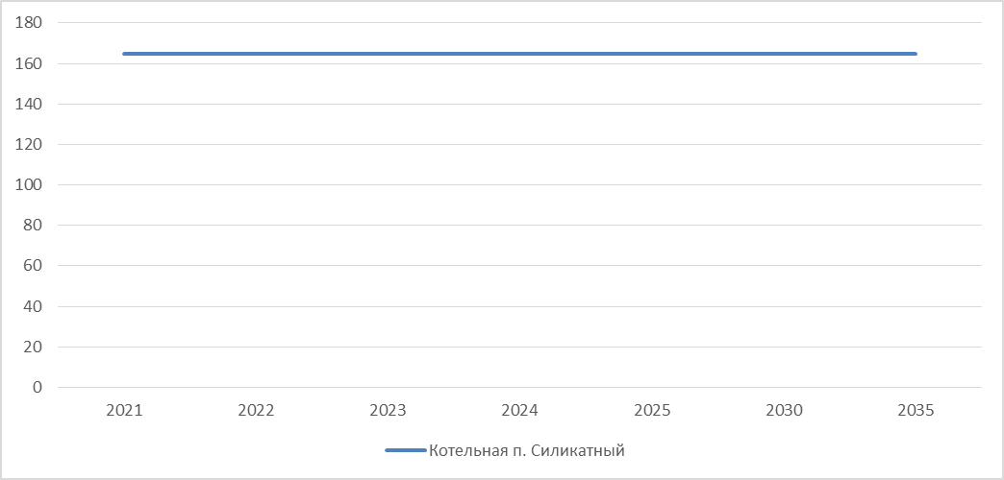
Рисунок 1. Динамика НУР топлива на период 2021-2035 г.г.».
- Таблицу 11 изложить в следующей редакции:
«Таблица 11 – Перспективные плановые значения удельных расходов топлива на производство

Показатель | Единицы измерения | 2021 г. | 2022 г. | 2023 г. | 2024 г. | 2025 г. | 2030 г. | 2035 г.
Зона действия котельной пос. Силикатный
Выработка тепловой энергии | Гкал | 4120,447 | 4120,447 | 4120,447 | 4120,447 | 4120,447 | 4120,447 | 4120,447
НУР топлива | кг.у.т. | 164,94 | 164,94 | 164,94 | 164,94 | 164,94 | 164,94 | 164,94

1.2.5. Рисунок 1 приложения изложить в следующей редакции:
«Схема теплоснабжения Шингаринского сельского поселения Ковылкинского муниципального района Республики Мордовия на период до 2035 года

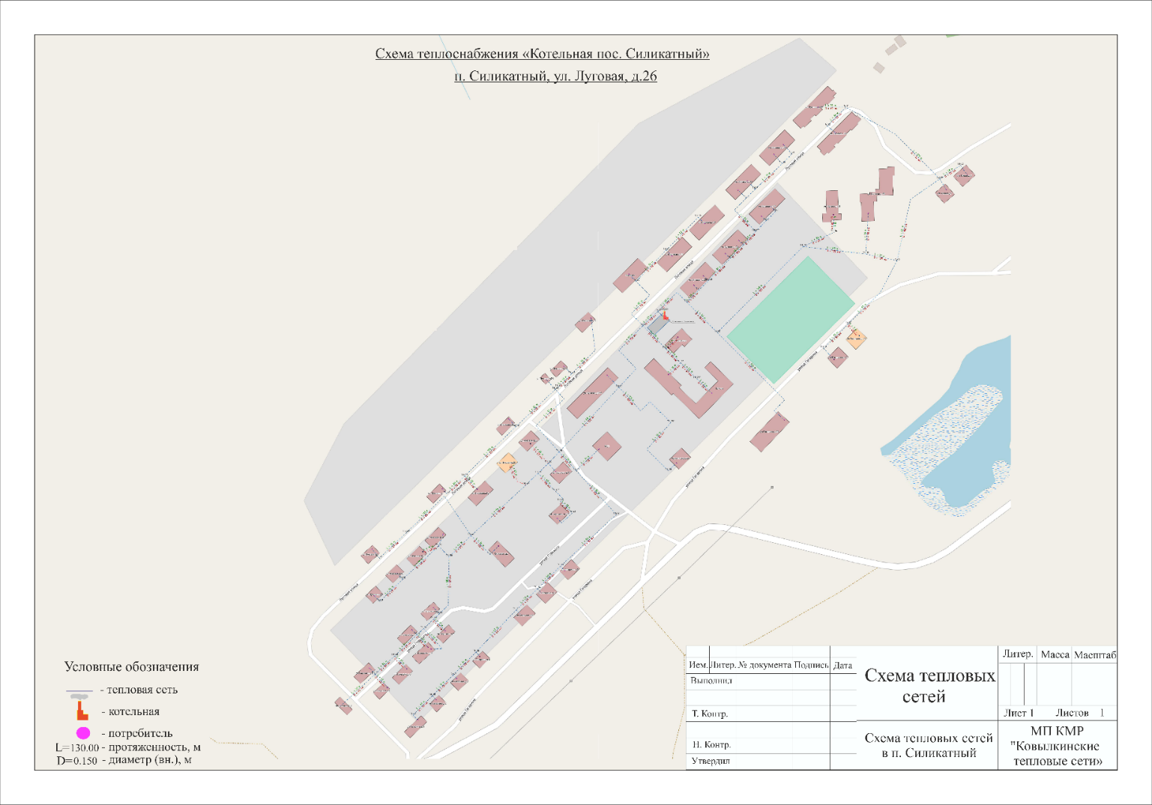
Рисунок 1. Зона действия котельной пос. Силикатный»
2. Настоящее постановление вступает в силу со дня его подписания и полежит размещению на сайте администрации Ковылкинского муниципального района по адресу: kovilkino13.ru.

Глава Ковылкинского
муниципального района РМ И.Н. Бутяйкин

